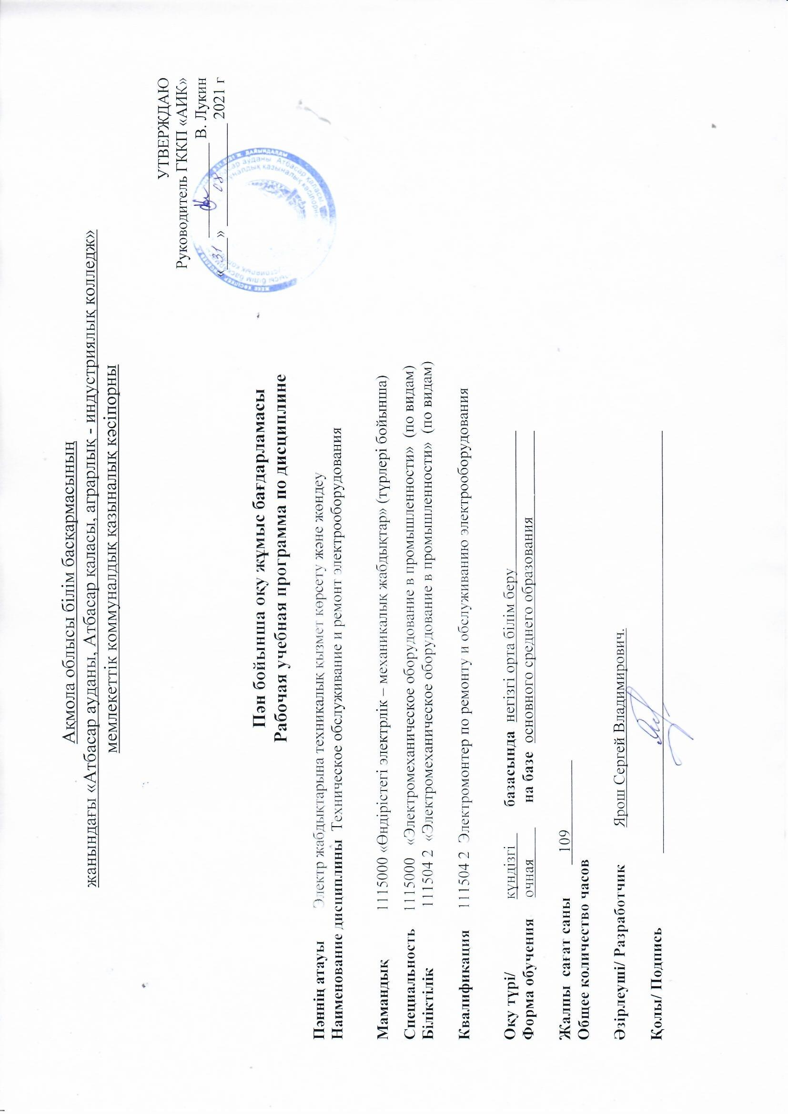

Ақмола облысы білім басқармасының
жанындағы «Атбасар ауданы, Атбасар қаласы, аграрлық - индустриялық колледж»
мемлекеттік коммуналдық қазыналық кәсіпорны

УТВЕРЖДАЮ
Руководитель ГККП «АИК»
____________ В. Лукин
«____» _____________ 2021 г

Пән бойынша оқу жұмыс бағдарламасы
Рабочая учебная программа по дисциплине

Пәннің атауы Электр жабдықтарына техникалық қызмет көрсету және жөндеу
Наименование дисциплины Техническое обслуживание и ремонт электрооборудования

Мамандық 1115000 «Өндірістегі электрлік – механикалық жабдықтар» (түрлері бойынша)
Специальность 1115000 «Электромеханическое оборудование в промышленности» (по видам)
Біліктілік 111504 2 «Электромеханическое оборудование в промышленности» (по видам)

Квалификация 111504 2 Электромонтер по ремонту и обслуживанию электрооборудования

Оқу түрі/ күндізгі базасында негізгі орта білім беру
Форма обучения очная на базе основного среднего образования

Жалпы сағат саны 109
Общее количество часов

Әзірлеуші/ Разработчик Ярош Сергей Владимирович.
Қолы/ Подпись

Түсіндірме жазба
Пояснительная записка
Описание дисциплины/модуля | Изучение данной дисциплины дает возможность получить навыки и знания Технического обслуживания и ремонта электрооборудования. Изучение принципов и схем проведения технического обслуживания различного вида электрооборудования и установок.. Приоритетной является задача формирование современного подхода к техническому ремонту. Применение современных технологий процесса производства.
Формируемая компетенция | Применение базовых знаний по предмету «Техническое обслуживание и ремонт электрооборудования».  - умение производить выбор электрооборудования;  - способность применять контрольно-измерительные приборы;  - способность выполнять пусконаладочные работы;  - способность производить монтаж и демонтаж электрооборудования.;  - способность производить текущий ремонт электрооборудования.;  - способность работать в группе и индивидуально;
Постреквизиты | Для изучения данной дисциплины обучающимся необходим набор знаний и навыков по Физике и Электротехнике.
Пререквизиты | Выработка умений применения в практической деятельности полученных знаний и норм к решению конкретных задач в сфере Технического обслуживания и ремонта электрооборудования.
Необходимые средства обучения, оборудование | Информационные-коммуникационные средства, учебная литература и пособия: ПУЭ РК 2014. СНиП, ППРс/х, ПТЭ и ПТБ.
Контактная информация преподавателя (ей):
Ярош С.В. |  | Тел: 8 702 784 30 38
 |  | е-mail: sergey yarosh96@gmail.com.

Семестр бойынша сағаттарды бөлу
Распределение часов по семестрам

Пән/модульдің коды және атауы  Дисциплина/ код и наименование модуля | Барлық сағат саны  Всего часов | Соның ішінде  В том числе
 |  | 1 курс |  | 2 курс |  | 3 курс |  | 4 курс
 |  | 1 семестр | 2 семестр | 3 семестр | 4 семестр | 5 семестр | 6 семестр | 7 семестр | 8 семестр
1 | 2 | 3 | 4 | 5 | 6 | 7 | 8 | 9 | 10
Техническое обслуживание и ремонт электрооборудования | 109(69+40) | - | - | - | - | 69 | 40 | - | -
-Барлығы/ Всего: | 109(69+40) |  |  |  |  | 69 | 40
Пән бойынша оқытуға берілетін жалпы сағат саны/
Итого на обучение по дисциплине

Оқу жұмыс бағдарламасының мазмұны
Содержание рабочей учебной программы
№ | Тараулар/ оқыту нәтижелері  Разделы/результаты обучения | Тақырыптар/ бағалау өлшемдері  Темы / критерии оценки | Сағат саны/  Всего часов | Оның ішінде  Из них |  |  | Сабақ түрі/  Тип занятия | Бағалау тапсырмалары  Оценочные задания
 |  |  |  | Теориялық/  Теоретические | Зертханалық тәжірибелік/  Лабораторно –практические | Жеке Индивидуальные
 | Раздел 1. Эксплуатация силовых трансформаторов. | Тема 1. Эксплуатация силовых трансформаторов. |  | 2 |  |  | Лекция | Подготовить сообщение
 |  | Тема 2. Подготовка трансформаторов к включению. |  | 2 |  |  | Комбинированный | Составить схему
 |  | Тема 3. Особенности эксплуатация трансформаторов. |  | 2 |  |  | Комбинированный | Подготовить доклад
 |  | Тема 4. Тепло - влагообмен в трансформаторах. |  | 2 |  |  | Комбинированный | Составить диаграмму
\ |  | Тема 5. Эксплуатация трансформаторного масла. |  | 2 |  |  | Комбинированный
 | Раздел 2. Эксплуатация электродвигателей. | Тема 1.Эксплуатация электродвигателей. |  | 2 |  |  | Лекция | Опорный конспект
 |  | Тема 2.Режим работы электродвигателей. |  | 2 |  |  | Комбинированный | Чертеж схемы
 |  | Тема 3. Влагообмен между изоляцией электродвигателей и окружающей средой. |  | 2 |  |  | Комбинированный | Подготовить доклад
 |  | Тема 4. Классификация условий эксплуатации электродвигателей. |  | 2 |  |  | Практическое занятие | Презентация
 |  | Тема 6. Особенности эксплуатации погружных насосов. |  | 2 |  |  | Лекция | Составить диаграмму
 |  | Тема 7. Повышение эксплуатационной надежности электродвигателей. |  | 2 |  |  | Комбинированный | Подготовить реферат
 | Раздел 3. Эксплуатация специальных электротехнических установок. | Тема 1. Эксплуатация осветительных и установок. |  | 2 |  |  | Комбинированный | Составить вопросы
 |  | Тема 2. Эксплуатация электронагревательных установок. |  | 2 |  |  | Комбинированный | Составить диаграмму
 |  | Тема 3. Электрокалориферы. |  | 2 |  |  | Комбинированный | Подготовить доклад
 | Раздел 4. Эксплуатация аппаратуры защиты и управления. | Тема 1. Испытание и наладка аппаратуры управления, защиты и устройств автоматики. |  | 2 |  |  | Комбинированный | Составить диаграмму
 |  | Тема 2. Повышение эксплуатационной надежности аппаратуры защиты и управления. |  | 2 |  |  | Комбинированный | Подготовить презентацию
 |  | Тема 3. Руководство и управление электрификацией. |  | 2 |  |  | Комбинированный | Подготовить сообщение
 | Раздел 5. Организация эксплуатации электрооборудования. | Тема 1. Специализированное Т.О и ремонт электрооборудования на производстве. |  | 2 |  |  | Комбинированный | Составить схему
 |  | Тема 2.Энергетическая служба электрохозяйств. |  | 2 |  |  | Комбинированный | Подготовить доклад
 |  | Тема 3. Техническая документация энергетической службы. |  | 2 |  |  | Лекция | Составить диаграмму
 |  | Тема 4. Система ППР и эксплуатация электрооборудования. |  | 2 |  |  | Комбинированный
 |  | Тема5. Виды обслуживания и ремонтов. |  | 2 |  |  | Комбинированный | Опорный конспект
 |  | Тема 6. Периодичность ТО и ремонтов электрооборудования. Трудоемкость работ. |  | 2 |  |  | Зачёт | Чертеж схемы
 |  | Тема 7.Составление графиков ППРЭ. |  | 2 |  |  | Комбинированный | Подготовить доклад
 |  | Тема 8. Периодичность ТО и ремонтов электрооборудования. Трудоемкость работ. |  | 2 |  |  | Комбинированный | Презентация
 |  | Тема 9.Составление графиков ППРЭ. |  | 2 |  |  | Комбинированный | Составить диаграмму
 | Раздел 6. Технология ремонтов трансформаторов. | Тема 1. Транспортировка трансформаторов. Прием трансформатора в ремонт. |  | 2 |  |  | Комбинированный | Подготовить реферат
 |  | Тема 2. Дефектация трансформаторов. |  | 2 |  |  | Комбинированный | Составить вопросы
 |  | Тема 3.Ремонт активной части. |  | 2 |  |  | Комбинированный
 |  | Тема 4. Сушка и пропитка обмоток. |  | 2 |  |  | Комбинированный | Подготовить доклад
 |  | Тема 5. Ремонт арматуры трансформатора. |  | 2 |  |  | Комбинированный | Составить диаграмму
 |  | Тема 6. Сборка трансформатора. |  | 2 |  |  | Комбинированный | Подготовить презентацию
 | Раздел 7. Технология ремонта низковольтной аппаратуры. | Тема 1.Рубильники. |  | 2 |  |  | Комбинированный | Подготовить сообщение
 |  | Тема 2. Пакетные выключатели, магнитные пускатели и автоматические выключатели. |  | 2 |  |  | ЛПЗ | Составить диаграмму
 |  | Тема 3. Предохранители и реостаты. |  | 2 |  |  | ЛПЗ | Чертеж и сборка схемы.
 |  | Тема 4. Виды испытаний. |  | 2 |  |  | ЛПЗ | Чертеж и сборка схемы.
 | Перечень Лабораторно-практических работ. | №1,2,3.Составление графиков ТО и ТР, определение трудоёмкости, расчет материалов и запчастей. |  |  | 6 |  | ЛПЗ | Чертеж и сборка схемы.
 |  | №4.Изучение приборов магнитоэлектрической системы |  |  | 2 |  | ЛПЗ | Работа с ПУЭ  Опорной конспект
 |  | №5. Изучение приборов электромагнитной, динамической и других систем. |  |  | 2 |  | ЛПЗ | Работа с Тех.карт.  Опорной конспект
 |  | №6. Изучение приборов электронной системы |  |  | 2 |  | ЛПЗ | Работа с ПУЭ  Опорной конспект
 |  | №7.Измерение электрических величин. |  |  | 2 |  | ЛПЗ | Работа с ППРЭс/х  Опорной конспект
 |  | №8.Изучение приборов для проведения испытания |  |  | 2 |  | ЛПЗ | Работа с ПУЭ  Опорной конспект
 |  | №9.Заполнение технической документации по испытаниям. |  |  | 2 |  | ЛПЗ | Чертеж и сборка схемы.
 |  | №10. Ознакомление с устройством стендов по обслуживанию эл. оборудования. |  |  | 2 |  | ЛПЗ | Работа с ПУЭ  Опорной конспект
 |  | №11. Изучение устройств, обеспечивающих безопасность электроустановок. |  |  | 2 |  | ЛПЗ | Работа с ППРЭс/х  Опорной конспект
 |  | №12. Составление бланков оперативных переключений. |  |  | 2 |  | ЛПЗ | Работа с ПУЭ  Опорной конспект
 |  | №13. Поверка и испытание трансформаторов при вводе в эксплуатацию. |  |  | 2 |  | ЛПЗ | Работа с Тех.карт.  Опорной конспект
 |  | №14. Определение степени увлажнения изоляции трансформаторов. |  |  | 2 |  | ЛПЗ | Чертеж и сборка схемы.
 |  | №15. Определение групп соединения обмоток трансформаторов. |  |  | 2 |  | ЛПЗ | Работа с ППРЭс/х  Чертеж и сборка схемы.
 | Итого часов |  | 109 | 69 | 40

